

**MARKETPLACE**

**TIENDA APLICACIÓN MOVIL**

**EQUIPO No 5**

**GRUPO No 16**

**DOCENTE**

**JUAN DAVID VELEZ**

**INTEGRANTES**

**JHON MARIO BARTOLO ARCILA**

**RUBEN ALVAREZ**

**JOSE FERNANDO OSPINA (LIDER PROYECTO)**

**PENDIENTES (CRISTIAN ALEJANDO CARRILLO)**

**(CRISTIAN SANCHEZ PEREZ)**



**JHON MARIO BARTOLO ARCILA (DISEÑADOR DE SOFWARE-ADMINISTRADOR)**

**RUBEN ALVAREZ (TESTER -)**

**JOSE FERNANDO OSPINA (LIDER PROYECTO-DISEÑADOR UI)**

**PENDIENTES (CRISTIAN ALEJANDO CARRILLO)**

**(CRISTIAN SANCHEZ PEREZ)**

**PANTALLAZO GITHUB LINK (https://github.com/DevJhonBartolo/GrupoCincoMarketplace.git)**

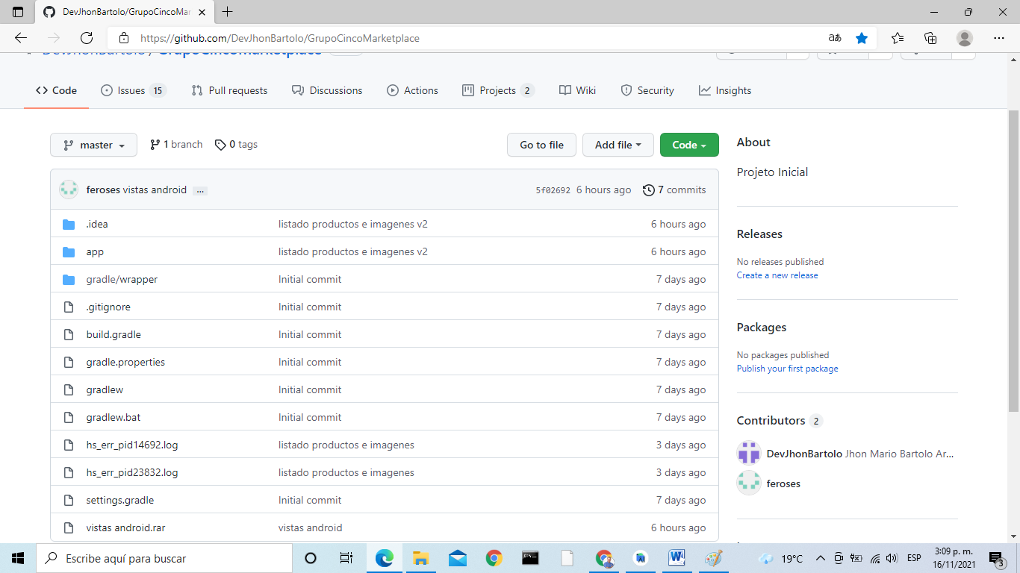

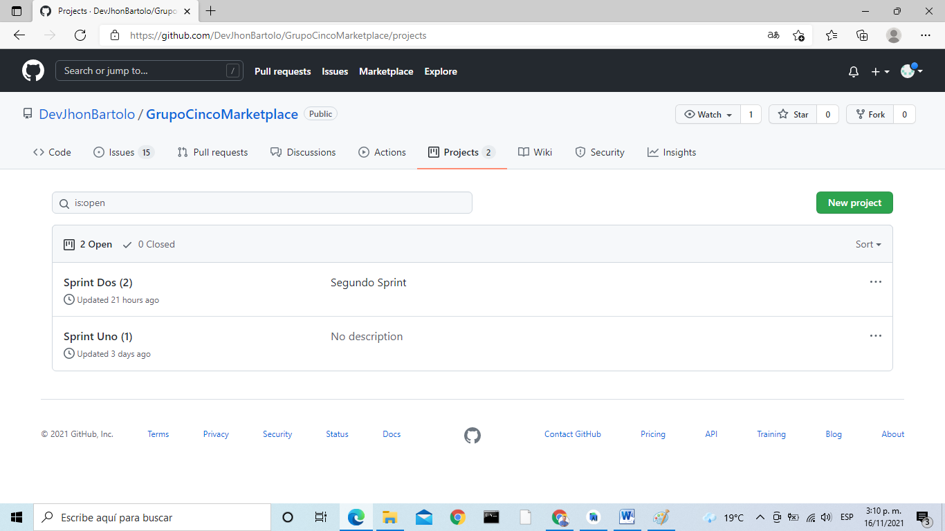

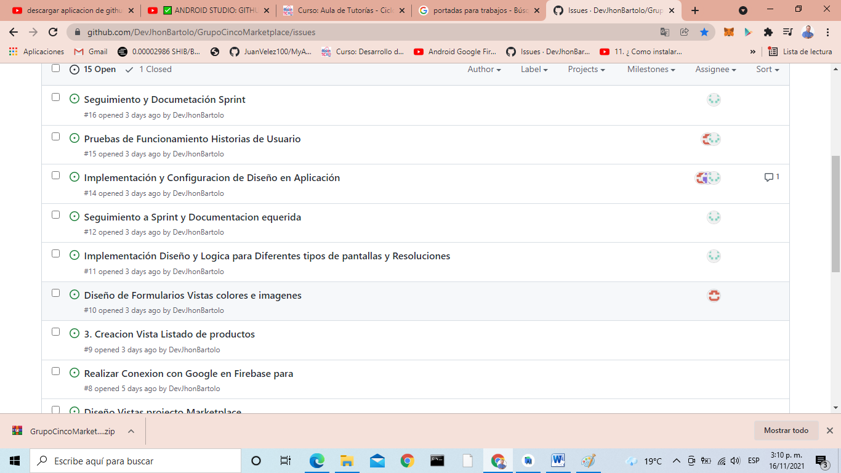

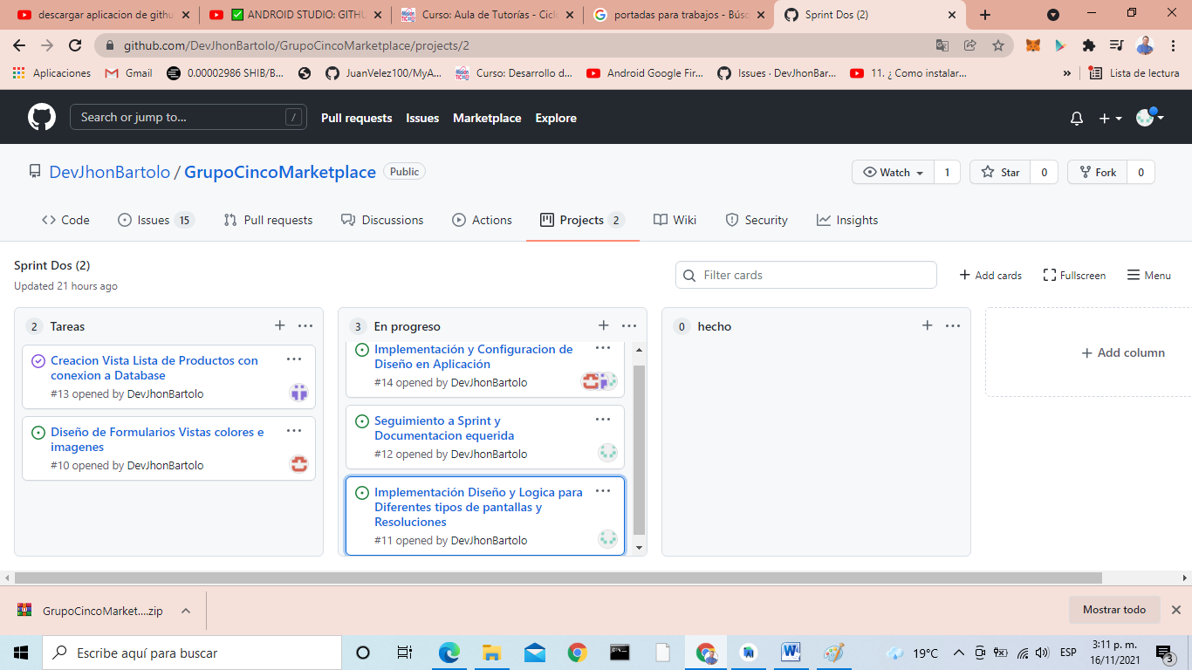

**PROYECTO MARKETPLACE EQUIPO 4**

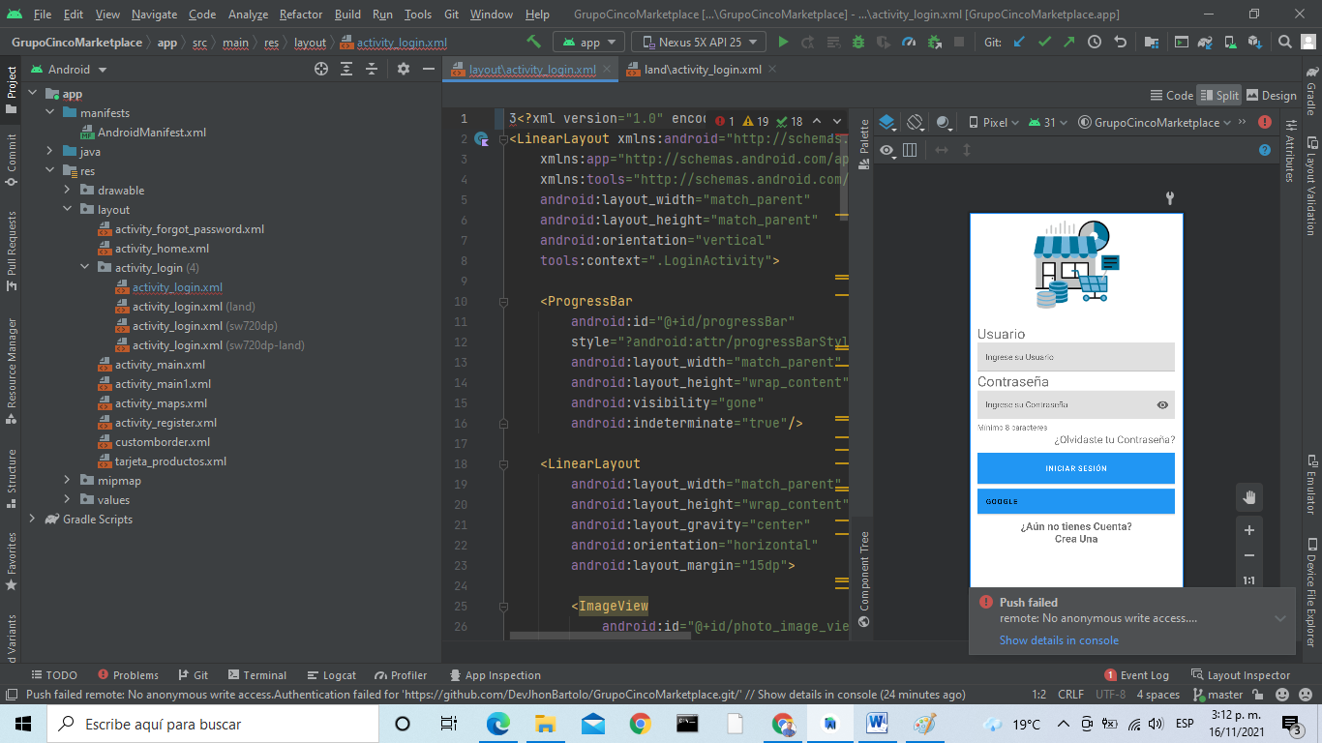

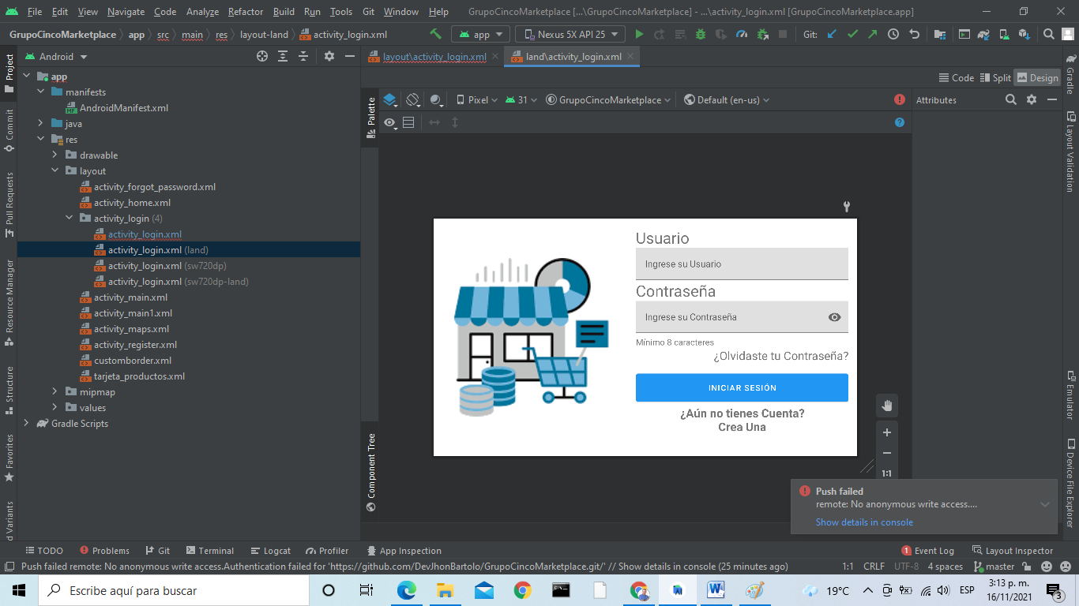

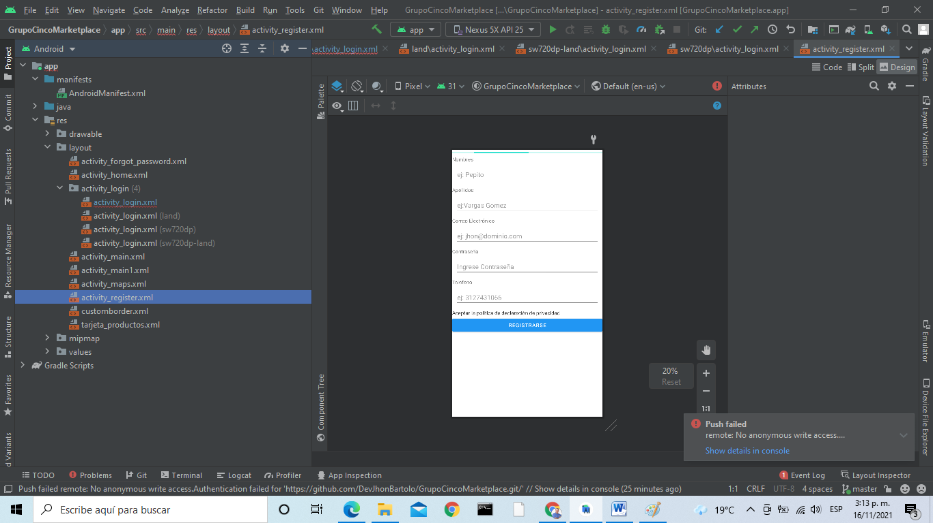

**LISTA DE PRODUCTOS**

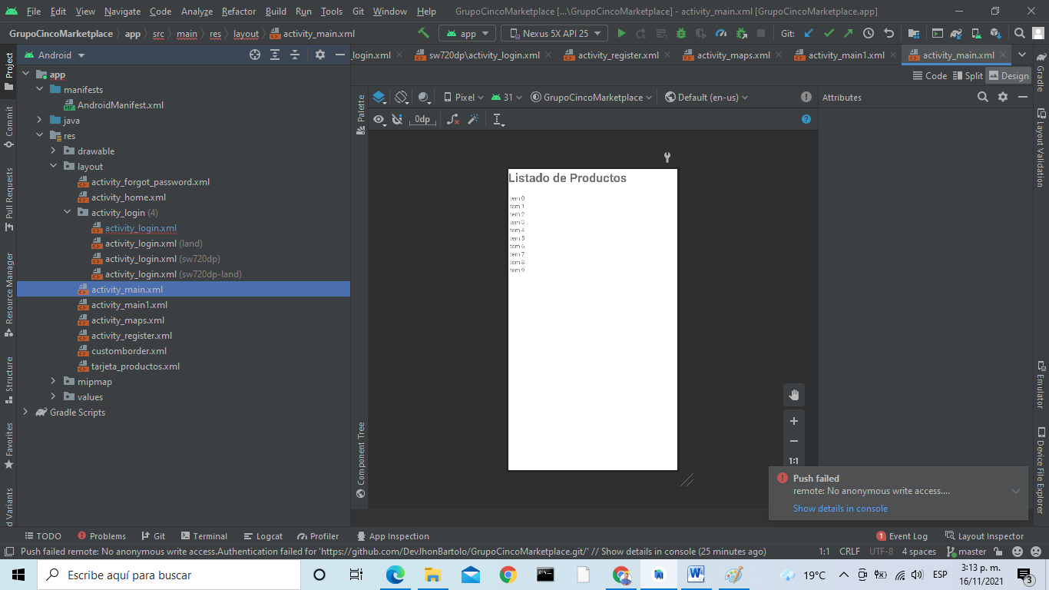

**REUNION PROYECTO GRUPO 16 EQUIPO 4**

